Ambassade de France en Australie  Service économique régional de Canberra | Canberra, le 20 juillet 2023
Le salaire minimum en Australie

Résumé : Le 1er juillet, la Fair Work Commission (FWC) australienne a annoncé l’augmentation du salaire minimum national de 8,65% à 23,23 AUD (14,16 EUR) brut par heure. Dans le contexte d’une inflation croissante en Australie, cette décision, poussée par le gouvernement travailliste, a été accueillie positivement par les syndicats. Cependant, certains économistes craignent que la hausse des salaires alimente la spirale inflationniste, et redoutent que cela entraine une nouvelle augmentation des taux d’intérêts par la banque centrale, alors qu’une douzaine de hausses de taux ont déjà été effectuées les mois précédents.
Revalorisation inédite du salaire minimum national
Le salaire minimum national a été institué par FWC en 2005. Celle-ci a été remplacée en 2009 par la FWC, qui le revoit à la fin de chaque année fiscale en juillet. Depuis 2005, il a été augmenté tous les ans sauf en 2009. En juillet 2022, il avait déjà été augmenté de 5,2%, à 20,33 AUD (14 EUR) brut par heure ou 812,60 AUD (532,66 EUR) par semaine de 38 heures.
Depuis le 1er juillet 2023, le salaire minimum national est de 23,23AUD (14,16 EUR) brut par heure ou 882,74 AUD (538,14 EUR) par semaine de 38 heures. La décision a été prise par la FWC d’augmenter le salaire minimum national de 8,65%.
Tous les employés ne sont pas couverts de la même façon par l’augmentation du salaire minimum national. Dans les faits, le salaire minimum australien ne couvre que peu de personnes (0,7% soit environ 100 000 personnes). En effet, une grande partie des travailleurs australiens (20,5% soit 2,8 millions de personnes) sont couverts par des awards, qui sont des documents juridiques qui régissent le montant des salaires minimums en fonction des industries et des types d’emplois.
La FWC fixe également la revalorisation des minima salariaux des awards. Au 1er juillet 2023, les minima salariaux des awards sont revalorisés de 5,75%. Contrairement au salaire minimum national, cette augmentation est inférieure à l’inflation observée. Avant 2023, les minima salariaux des awards étaient toujours plus élevés que le salaire minimum national. Mais cette année, suite à la revalorisation inédite du salaire minimum national et celle plus modérée pour les awards, certains salariés couverts par des awards gagnent désormais moins que le salaire minimum national.
Par ailleurs, certaines catégories de population ont des salaires minimaux différents, tels que les 16-21 ans, les personnes handicapés et les apprentis. Le salaire minimum national en 2023 pour les jeunes de 16 ans est par exemple de 10,99 AUD (6,69 EUR) par heure, augmentant chaque année jusqu’à 22,70 AUD (13,82 EUR) par heure pour ceux de 20 ans.
Lorsque l’on regarde l’évolution de la distribution des salaires horaires en part du revenu médian, on remarque un creusement des inégalités salariales en 2022 par rapport à l’avant-crise en 2019 (cf graphique). La forte revalorisation des minima salariaux en 2023 pourrait contribuer à réduire l’écart avec le salaire médian.

Une revalorisation qui fait débat dans un contexte de forte inflation et resserrement monétaire
Cette revalorisation accentuerait les pressions inflationnistes déjà source d’inquiétude forte en Australie : l’inflation était de +7% pour l’année achevée en mars 2023, en baisse par rapport au sommet de 7,8 % atteint en décembre. Néanmoins, elle reste autour de son niveau le plus élevé depuis 1990 (cf graphique en annexe).
La FWC est confiante sur le fait que cette augmentation ne causerait, ni ne contribuerait à une spirale salaire-prix. En effet, elle estime que les augmentations de salaire horaire n’apporteraient qu’une contribution « modeste » à la croissance des salaires en 2023-24. Le gouvernement Albanese soutient l’idée d’augmenter le salaire minimum pour contrer l’inflation, afin de préserver le pouvoir d’achat des travailleurs faiblement rémunérés.
Le gouverneur de la Banque de réserve, Philip Lowe, a déclaré que les salaires n’avaient pas stimulé l’inflation australienne jusqu’à présent. Les salaires des travailleurs couverts par des conventions collectives ont enregistré leur plus forte hausse en 11 ans, et la croissance des salaires devrait dépasser les prévisions officielles.
Cependant, le budget 2023-24 présenté en mai 2023 par le Trésor indiquait que les salaires augmenteraient de 4 % en année fiscale 2023-24, la hausse la plus rapide depuis 2009, soutenue par les mesures pour augmenter les salaires les plus bas, et dépasserait l’inflation attendue à 3¼ % sur la période.
Pour la plupart des salariés australiens, qui ont des niveaux de rémunération supérieurs à ceux des minima des awards (voir évolution salaire moyen en annexe), les augmentations de salaires ressortent généralement de discussions individuelles. On remarque que les salaires continuent d’évoluer rapidement depuis mars 2021. Pour l’année terminée en mars 2023, l’indice du coût du travail (salaire seul) était de +3,7% (cf graphique en annexe).
Les syndicats se félicitent de l’augmentation des salaires, mais pas les groupes d’entreprises. Contrairement au Conseil australien des syndicats (ACTU), qui n’a pas tardé à saluer les augmentations de salaire, Australian Industry Group (Ai Group), dont les membres emploient plus de 750 000 personnes, a déclaré que la hausse des taux de rémunération entraînerait très probablement une hausse du chômage et du sous-emploi.

ANNEXES
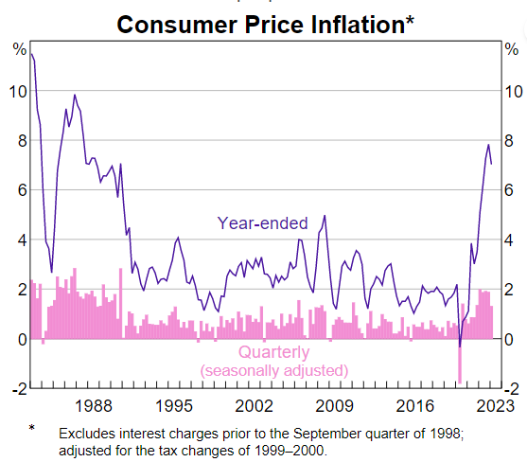
Source : RBA

Evolution de l’indice du cout du travail - salaires seuls (AUD)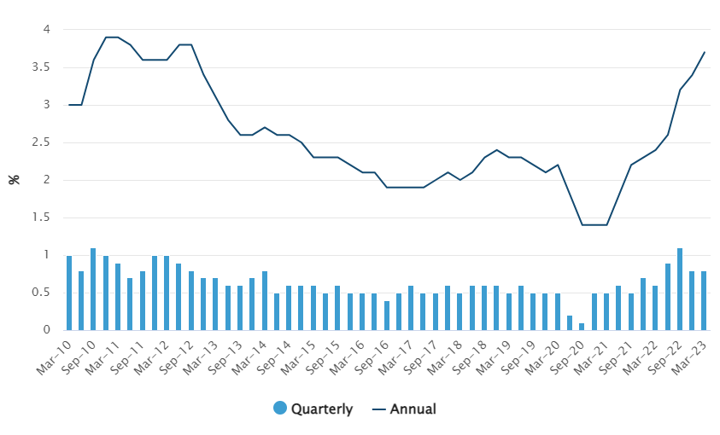
Source : ABS

Source : ABS et FWC

Source ABS, calculs DG Trésor

Minimum wages - Fair Work Ombudsman
Son mandat se termine en septembre 2023. Il sera remplacé par Michele Bullock.

